Parc à conserver :
Pour PLABENNEC :
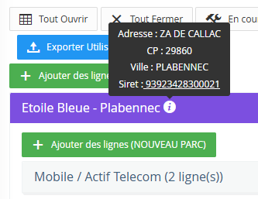
Pur ST POL DE LEON :
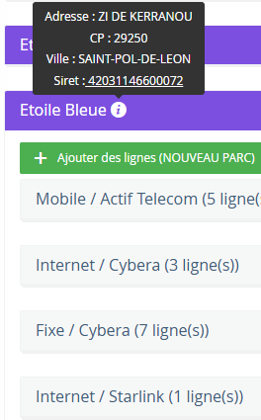

Et créer un pour LANDERNEAU :
- 10 RUE INGENIEUR JACQUES FRIMOT 29800 LANDERNEAU
- SIRET : 420 311 466 00080

A mettre sur le parc ST POL DE LEON :
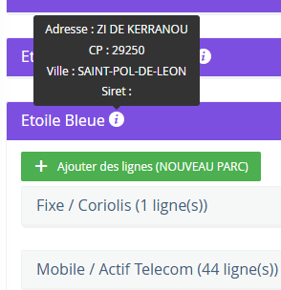

A mettre sur le parc de PLABENNEC :
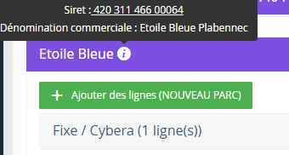

A mettre sur le parc de LANDERNEAU :


